
Preservación y embalaje de carga

Breve descripción:
Este componente aborda el aseguramiento de la carga, paletas, embalaje y contenedores, cubriendo conceptos, tipos, características, normativas y métodos de uso. Brinda técnicas para optimizar el transporte, garantizar la seguridad de la mercancía y cumplir con regulaciones, utilizando herramientas como paletas, embalajes adecuados y contenedores según necesidades logísticas.
_______________________________________________________________________
Julio 2025
Tabla de contenido
Introducción 1
1. Aseguramiento de la carga 3
1.1 Concepto 3
1.2 Métodos 6
1.3 Normativa 7
2. Paletas 10
2.1 Concepto 10
2.2 Tipos 11
2.3 Características 18
2.4 Métodos de uso 19
3. Embalaje 20
3.1 Concepto 20
3.2 Tipos 21
3.3 Características 24
3.4 Métodos de uso 24
3.5 Técnicas 25
4. Contenedores 28
4.1 Concepto 28
4.2 Tipos 28
4.3 Características 30
4.4 Normativa 30
4.5 Usos 32
Síntesis 34
Glosario 35
Material complementario 37
Referencias bibliográficas 38
Créditos 39

Introducción
Este componente proporciona los conocimientos esenciales para garantizar el manejo seguro y eficiente de la carga en la cadena logística. Abarca desde el aseguramiento de la mercancía, incluyendo conceptos, métodos y normativas vigentes, hasta el uso adecuado de paletas, considerando sus tipos, características y aplicaciones prácticas. Estos elementos son fundamentales para prevenir daños, optimizar el espacio y cumplir con estándares de transporte.
Además, se profundiza en técnicas de embalaje, analizando distintos materiales, diseños y métodos de protección, así como en el manejo de contenedores, su clasificación, normativas y usos específicos. El objetivo es desarrollar competencias para seleccionar y aplicar las mejores prácticas en almacenamiento y distribución, asegurando la integridad de los productos y la eficiencia operativa en entornos logísticos globalizados.
- Preservación y embalaje de la carga


Enlace de reproducción del video
Síntesis del video: Preservación y embalaje de la carga
Estimado aprendiz, le damos la bienvenida al componente formativo titulado “Preservación y embalaje de la carga”.
Se abordará el concepto crucial del aseguramiento de la carga, comprendiendo su importancia para prevenir daños y pérdidas; los diversos métodos y la normativa que rige estas prácticas.
Continuando con este proceso, se adentrará en el mundo de las paletas: palets, elementos fundamentales en la logística moderna.
Se definirá su concepto y se describirán los diferentes tipos existentes, resaltando sus características y los métodos de uso apropiados para optimizar el almacenamiento y movimiento de carga.
Posteriormente, el componente formativo se enfocará en el embalaje, comprendiendo su definición y la diversidad de tipos disponibles.
Se detallarán las características de cada uno y las técnicas más efectivas para proteger los productos, así como los métodos de uso recomendados para asegurar su correcta aplicación.
Finalmente, se hablará de los contenedores, presentando sus diferentes tipos, destacando sus características distintivas, la normativa que los regula y sus usos en el transporte y almacenamiento de carga.
¡Le invitamos a apropiarse y aplicar los conceptos y métodos disponibles para llevar a cabo la preservación y embalaje de la carga!

Aseguramiento de la carga
Es fundamental asegurarse que la carga esté bien asegurada en cualquier proceso logístico; y más precisan cuando se trata de materiales con montacargas. Si se lleva a cabo de forma adecuada, no solo protege los objetos que se traslada, sino que también se evitan accidentes, se conserva la integridad del equipo y se aumenta la eficiencia en bodegas, obras y centros de distribución.

1.1 Concepto
El aseguramiento de la carga es un proceso técnico que integra métodos y procedimientos específicos orientados a fijar, estabilizar y proteger la mercancía durante las fases de transporte, almacenamiento y manipulación. Su propósito principal es garantizar que los productos lleguen a su destino final en condiciones óptimas, evitando daños, pérdidas o incidentes ocasionados por factores como movimientos bruscos, vibraciones, impactos o condiciones climáticas adversas.
Se requiere el uso adecuado de materiales y sistemas de sujeción (como amarres, cinchas, esquineros, entre otros), así como una correcta distribución del peso dentro del vehículo o contenedor, de modo que se preserve su estabilidad y se minimicen los riesgos operativos. Esta práctica no solo contribuye a la eficiencia de la logística, sino que también permite el cumplimiento de normativas nacionales e internacionales de seguridad en el transporte de carga.
Cuando una carga no se asegura de forma adecuada, se generan riesgos que pueden comprometer tanto la integridad de la mercancía como la seguridad del personal y la eficiencia operativa. Estas consecuencias afectan directamente la rentabilidad, la logística y la reputación de las empresas involucradas en la cadena de suministro.
Daños en la mercancía: cuando los materiales se mueven de forma insegura, el impacto o la vibración durante el transporte pueden causar roturas, deformaciones o pérdida de valor en los productos.
Accidentes laborales: cargas inestables o mal sujetas pueden caer, provocando lesiones graves a los operadores de montacargas o al personal cercano.
Retrasos en la cadena de suministro: una carga mal asegurada puede provocar caídas o daños durante el transporte, lo que inevitablemente causa retrasos. Cuando un producto no llega a tiempo, toda la operación se ve afectada.
Costos adicionales de remplazo y mantenimiento: cuando los materiales se dañan durante el transporte, la empresa debe asumir gastos adicionales, como: reemplazo de productos afectados y reparación de equipos dañados.
El aseguramiento de la carga bien establece un proceso estructurado que ofrece a la carga estabilidad y seguridad durante su traslado. Los siguientes pasos claros incluyen:
Evaluación de la carga
- Identificar el tipo de mercancía.
- Verificar peso, dimensiones y centro de gravedad.
- Determinar el medio de transporte.

Selección del método de aseguramiento
- Elegir entre trincaje, bloqueo, fijado, entibado o amortiguación, según las características de la carga.
- Usar materiales certificados.
Preparación del soporte de carga
- Limpiar y acondicionar el área.
- Verificar que el piso sea antideslizante o usar esteras de fricción.
- Asegurar estructuras de anclaje.
Distribución y estiba
- Colocar la carga de manera uniforme, evitando desbalances.
- Ubicar los elementos más pesados en la base y centrados.
- Utilizar paletas o separadores.
Aplicación de técnicas de fijación
- Trincar con cinchas / cadenas en ángulos adecuados (idealmente 45 ° a 60 °).
- Bloquear con calzos o rellenos para evitar movimientos laterales.
- Aplicar flejes o films.
Verificación final
- Comprobar que no haya desplazamientos al aplicar movimientos manuales.
- Asegurar que las tensiones de amarre sean uniformes.
- Confirmar cumplimiento normativo.

Documentación y cumplimiento
- Registrar el método de aseguramiento en la documentación de transporte.
- Incluir etiquetas de advertencia si la carga requiere manejo especial.

1.2 Métodos
Existen múltiples procedimientos para garantizar la carga a utilizar dependiendo el objeto comercial y el medio de transporte, adaptándose a una cuestión de fragilidad, peso, tamaño y de normas complementarias. A continuación, se describen los principales métodos de aseguramiento de la carga:
- Métodos de aseguramiento de la carga
Método | Descripción | Materiales | Aplicación
Bloqueo y calce | Técnica que utiliza elementos rígidos o semirrígidos para rellenar espacios vacíos y evitar el movimiento de la carga. | Madera (tacos, vigas y listones).  Espumas de poliuretano o poliestireno.  Separadores plásticos o metálicos.  Bolsas de aire inflables. | Transporte de maquinaria pesada.  Carga de vidrio.
Trincaje (Amarre) | Método de sujeción mediante elementos tensores (cinchas, cadenas o cables) que fijan la carga a estructuras rígidas del vehículo o contenedor. | Cinchas de poliéster o nylon.  Cadenas de acero con tensores.  Cables de acero con ganchos. | Transporte de vehículos.  Carga en barcos.
Encintado y flejado | Técnica de consolidación de paquetes o bultos mediante cintas adhesivas o flejes metálicos / plásticos. | Cinta adhesiva reforzada.  Flejes de poliéster o acero.  Flejadoras manuales o automáticas. | Cajas de cartón.  Paquetes de tubos metálicos.
Uso de rellenos | Empleo de materiales de amortiguación para proteger la carga de impactos y vibraciones. | Burbujas de aire.  Espuma de poliestireno.  Papel kraft o rellenos biodegradables. | Electrónicos  Muebles frágiles.
Sistemas modulares (paletización) | Agrupación de carga sobre paletas para facilitar su manejo con equipos mecánicos (montacargas, transpaletas, entre otros). | Paletas de madera, plástico o metal.  Film estirable.  Cubiertas termorretráctiles | Almacenamiento de alimentos.  Exportación de químicos.
Fuente: SENA, 2025.

1.3 Normativa
El aseguramiento de carga está regulado por estándares internacionales, regionales y nacionales para garantizar la seguridad en el transporte, prevenir accidentes y asegurar el cumplimiento de requisitos legales.
Para la seguridad y eficiencia en las operaciones logísticas, el cumplimiento de las normativas nacionales e internacionales es fundamental. En Colombia, el Ministerio de Transporte, la DIAN y la Superintendencia de Puertos coercitiva protegen el aseguramiento de carga correctamente con multas para quien no cumpla. Las empresas deben entregar la formación necesaria a su plantel y trabajar con materiales certificados, bancales de riesgo legal y operacional. A continuación, se detallan las principales normativas aplicables:
- Normativa para el aseguramiento de la carga
Normas | Descripción | Objetivo
Internacionales | OMI (Organización Marítima Internacional) - Código CTU. | Establecer directrices para el correcto estibado y trincaje de carga en contenedores y unidades de transporte.
Internacionales | Normas ISO.  ISO 1496.  ISO 17712.  ISO 3874. | Especificaciones técnicas para contenedores de carga.  Requisitos para sellos de seguridad en contenedores.  Estándares para manipulación de contenedores.
Internacionales | DOT (Departamento de Transporte - EE.UU.). | Regula el peso máximo, distribución y sujeción de carga en transporte terrestre.  Exige el uso de cinchas con resistencia certificada.
Regionales | Unión Europea - Reglamento UE 2014/47. | Establece requisitos técnicos para vehículos de carga.  Incluye inspecciones periódicas de sistemas de amarre.  Exige que la carga no sobresalga de los límites del vehículo.
Regionales | CEMT (Conferencia Europea de Ministros de Transporte). | Fija límites de peso y dimensiones para camiones en Europa.  Promueve estándares de seguridad en logística internacional.
Colombianas | Resolución 4100 de 2004 (Ministerio de Transporte). | Establece las condiciones técnicas para el transporte de carga por carretera.  Exige que la carga esté correctamente asegurada para evitar desplazamientos.  Prohíbe el transporte de mercancías sueltas sin sujeción adecuada.
Colombianas | Decreto 1079 de 2015 (Reglamento de Tránsito). | Obliga a los conductores a garantizar la estabilidad de la carga.  Impone multas por carga mal asegurada que represente riesgo vial.
Colombianas | Normas Icontec  NTC 5205.  NTC 1695. | Requisitos para flejes metálicos en carga.  Estándares para embalajes de madera.
Colombianas | Superintendencia de Puertos y Transporte. | Realiza operativos de control para verificar el correcto aseguramiento de carga.  Aplica sanciones por incumplimiento.
Colombianas | DIAN. | Exige que la carga en contenedores cumpla con normas internacionales para exportaciones.  Rechaza mercancías mal estibadas que puedan sufrir daños en tránsito.
Fuente: SENA, 2025.

Paletas
Las paletas (palets) tienen un importante impacto en la logística, almacenamiento, sostenibilidad y la economía del transporte. De allí que es esencial comprender las principales alternativas disponibles de paletas con sus peculiaridades para hacer la elección correcta para el negocio o el proyecto.

2.1 Concepto
Las paletas (o palets) son plataformas planas, generalmente de madera, plástico o metal, diseñadas para facilitar el almacenamiento, transporte y manipulación de mercancías mediante grúas, carretillas elevadoras o transpaletas. Son un elemento clave en la logística y la cadena de suministro.
La principal función de las paletas es agrupar productos en una sola unidad, lo que facilita su manejo, transporte y almacenamiento.
Portabilidad: conseguir que los artículos sean fáciles de transportar es el objetivo principal.
Fuerza: los palets son más fuertes que otras opciones de envío como cajas o envoltorios de plástico.
Peso y tamaño: en la actualidad los palets son más ligeros y resistentes, y la fabricación de nuevas paletas que se acoplan reduce el espacio de almacenamiento.
Reciclaje: la mayoría de los palets son reutilizables, y pueden ser enviados entre fabricante y distribuidor muchas veces antes de repararse.

2.2 Tipos
Las paletas son plataformas esenciales en logística, diseñadas para almacenar y transportar mercancías de manera eficiente. Cada tipo se adapta a necesidades específicas de carga, higiene o transporte, optimizando la cadena de suministro.
Según el material, las paletas se clasifican con base en la materia prima con la que han sido fabricadas, lo cual influye directamente en su resistencia, durabilidad, reutilización y condiciones de uso. Esta clasificación permite seleccionar la paleta adecuada según el tipo de carga, entorno logístico o requisitos sanitarios, siendo los más comunes:
Paleta de madera
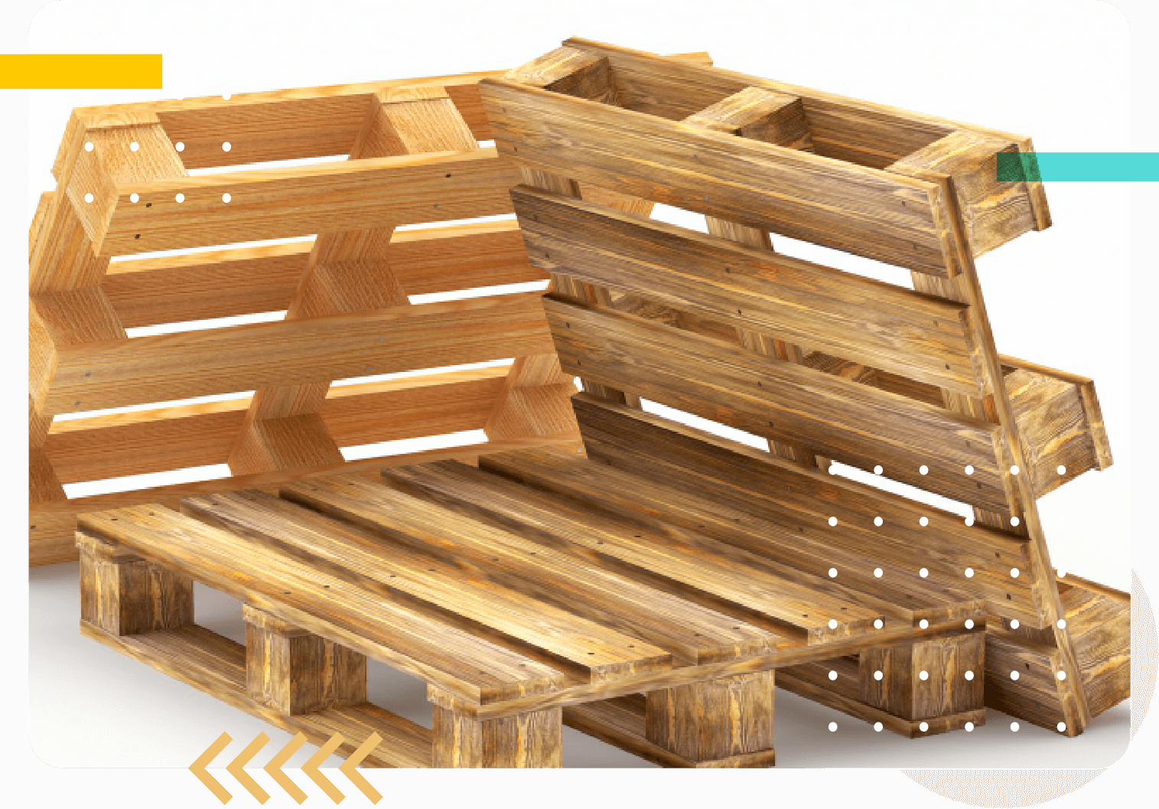
Son las más comunes en la logística, conocidas por su resistencia y precio accesible. Son ideales para cargas pesadas, aunque su vida útil depende de condiciones ambientales.
Ventajas:
- Precio competitivo en relación con su resistencia.
- Fácil reciclaje y disponibilidad en el mercado.
- Soporta cargas pesadas en múltiples sectores.
Desventajas:
- Se deterioran con golpes o humedad.
- Difíciles de limpiar y desinfectar.
- Pueden ser afectadas por plagas si no se tratan adecuadamente.
Paleta de plástico
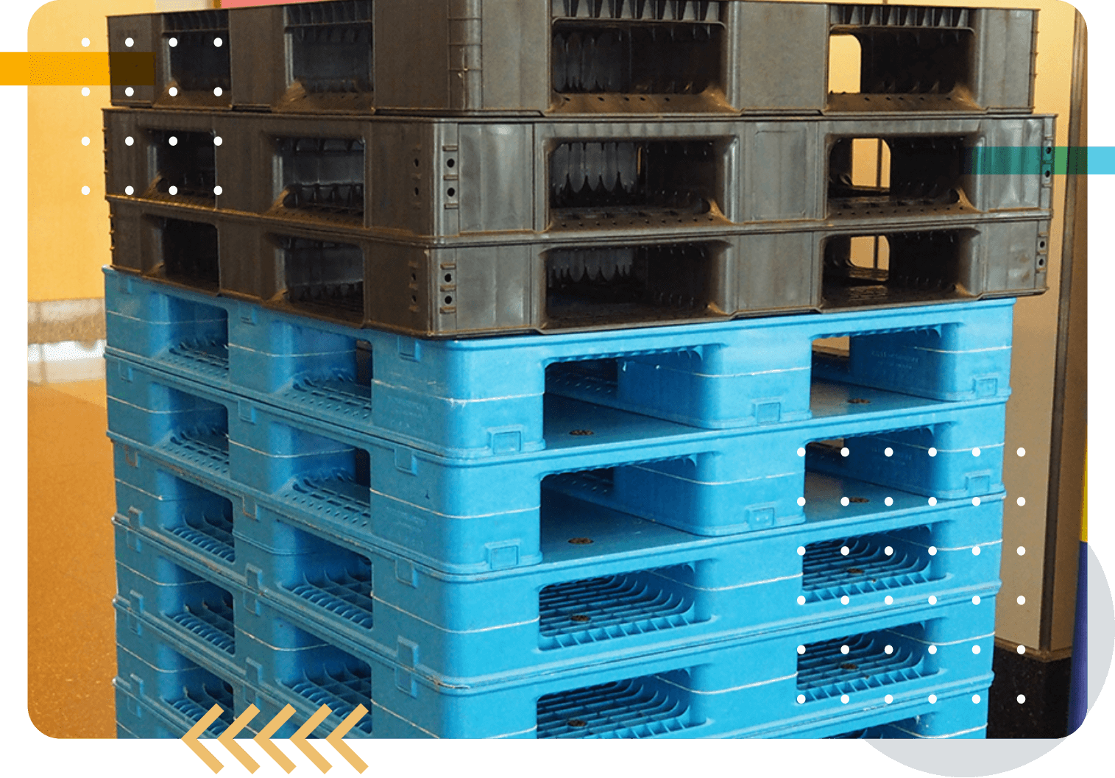
Fabricadas en polietileno o polipropileno, estas paletas son resistentes a la humedad, higiénicas y de larga duración. Suelen usarse en industrias con altos estándares sanitarios.
Ventajas:
- Fáciles de limpiar y desinfectar.
- Ligeras, resistentes y 100 % reciclables.
- No absorben humedad ni generan astillas.
Desventajas:
- Mayor costo inicial frente a las de madera.
- Pueden deformarse bajo cargas muy pesadas o altas temperaturas.
Paleta de metal (acero o aluminio)
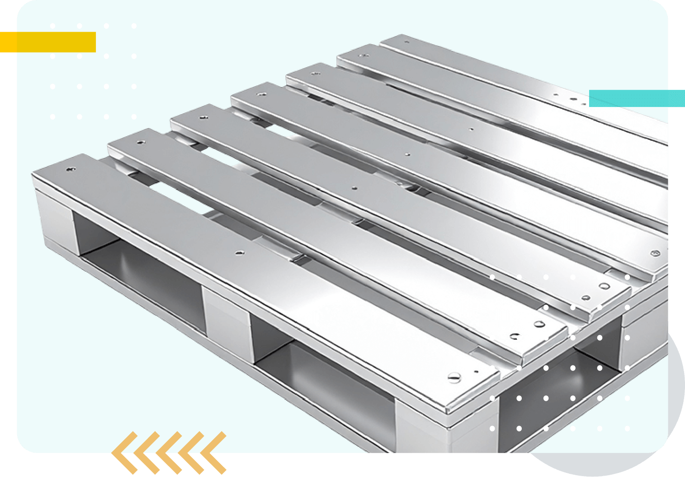
Diseñadas para entornos industriales exigentes, las paletas metálicas ofrecen gran durabilidad y resistencia a impactos. Son adecuadas para ambientes de alta temperatura o cargas constantes.
Ventajas:
- Alta resistencia a impactos y cargas pesadas.
- Fáciles de desinfectar.
- Larga vida útil y reutilizables en múltiples ciclos logísticos.
Desventajas:
- Peso elevado, lo que dificulta su manipulación manual.
- Costo más alto en comparación con otros materiales.
- Puede generar ruido o rayar superficies si no se manejan adecuadamente.

Paleta de cartón o corcho
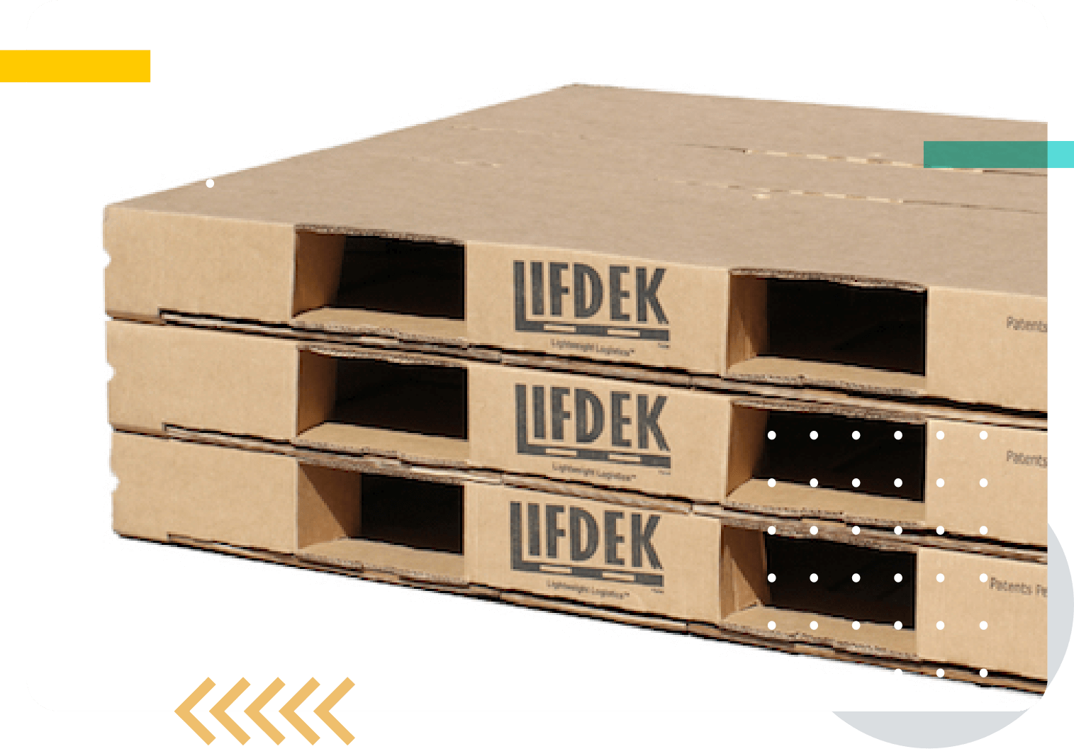
Son livianas, desechables y reciclables. Se utilizan principalmente en exportaciones o envíos donde no se espera la devolución de embalaje.
Ventajas:
- Muy ligeras y económicas.
- 100 % reciclables y fáciles de manipular.
- No requieren devolución en envíos internacionales.
Desventajas:
- Baja resistencia, solo aptas para cargas ligeras.
- Vida útil limitada, diseñada para un solo uso.
- Vulnerables a la humedad y daños por presión.
Según su estructura, las paletas se diferencian por el diseño de sus componentes y la forma en que están ensambladas. Esta clasificación influye en la estabilidad de la carga, la facilidad de manipulación y la compatibilidad con equipos de transporte como montacargas o estanterías. Entre las más comunes se encuentran:

Palet de dos entradas (2 vías)
Solo se puede manipular por dos lados con carretilla.


Palet de cuatro entradas (4 vías)
Permite el acceso desde cualquier lado, más versátil.
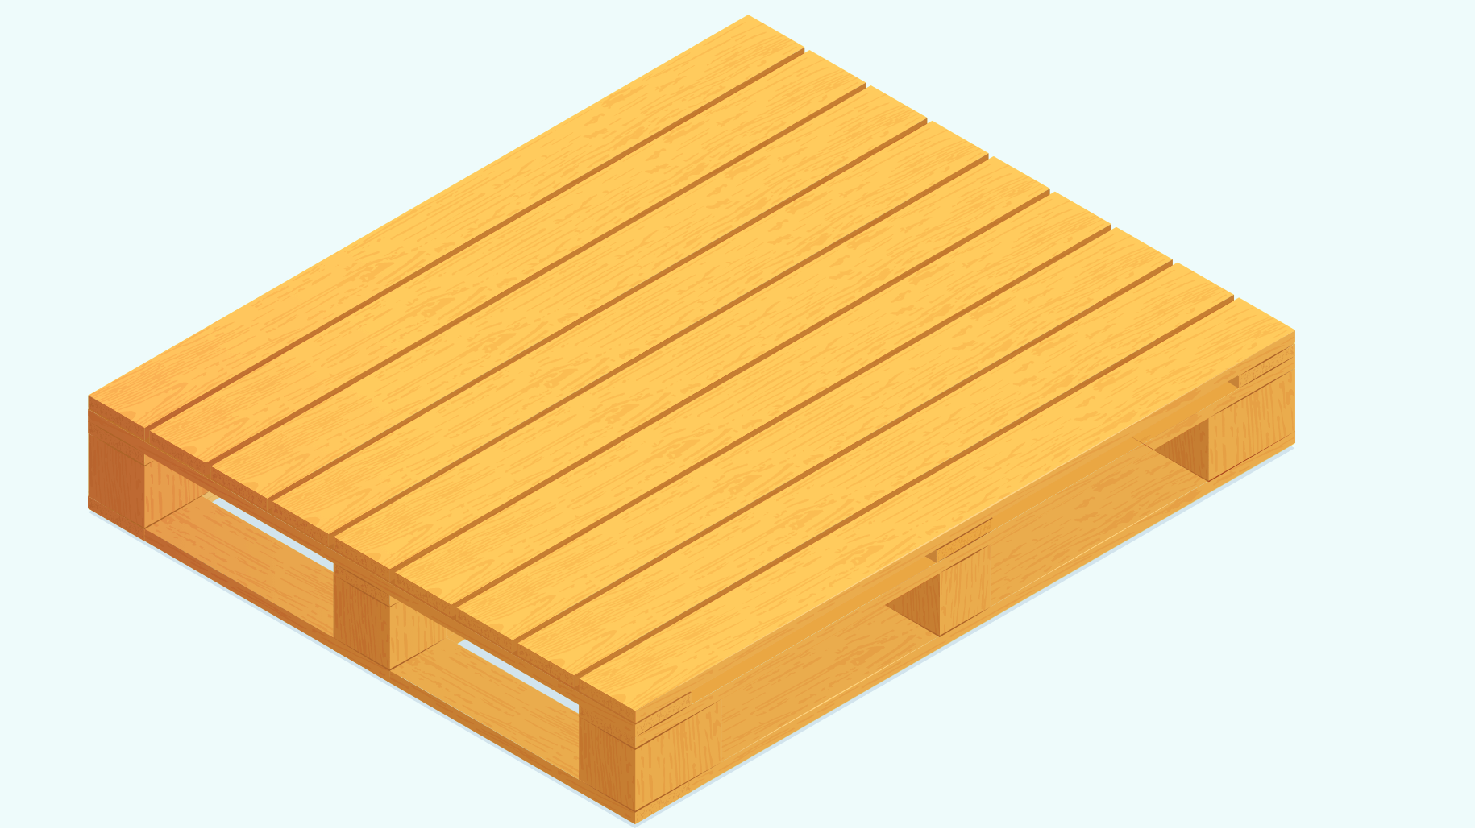
Palet reversible (de doble cara)
Tienen tablas tanto en la parte superior como inferior, soportando más peso.

Palet cerrado (bloque)
Diseño más robusto, con bloques de soporte en las esquinas.
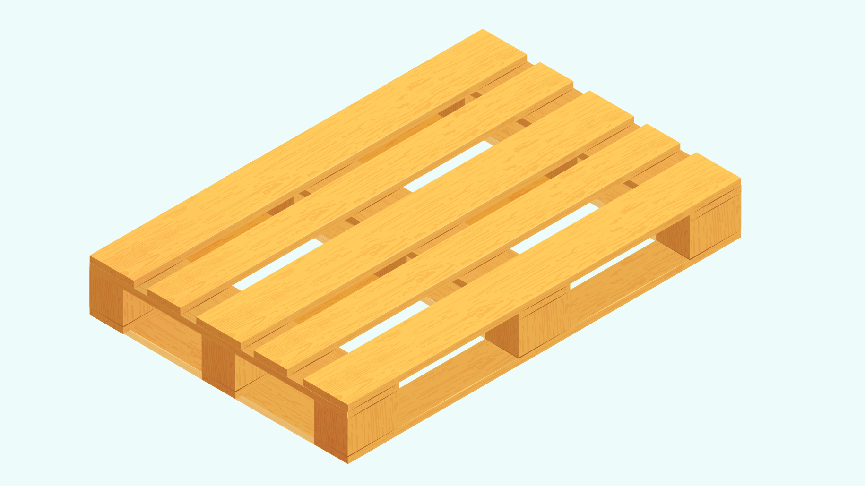

Según sus dimensiones, las paletas se clasifican atendiendo al largo y ancho estandarizado de su superficie útil. Esta categorización es clave para garantizar la compatibilidad con contenedores, estanterías, vehículos de transporte y sistemas de almacenamiento automatizado. Las dimensiones varían según normativas internacionales, siendo las más utilizadas las de tipo europeo (EUR), americano (GMA) y otras adaptadas a sectores o regiones específica:
Paleta europea (EUR)
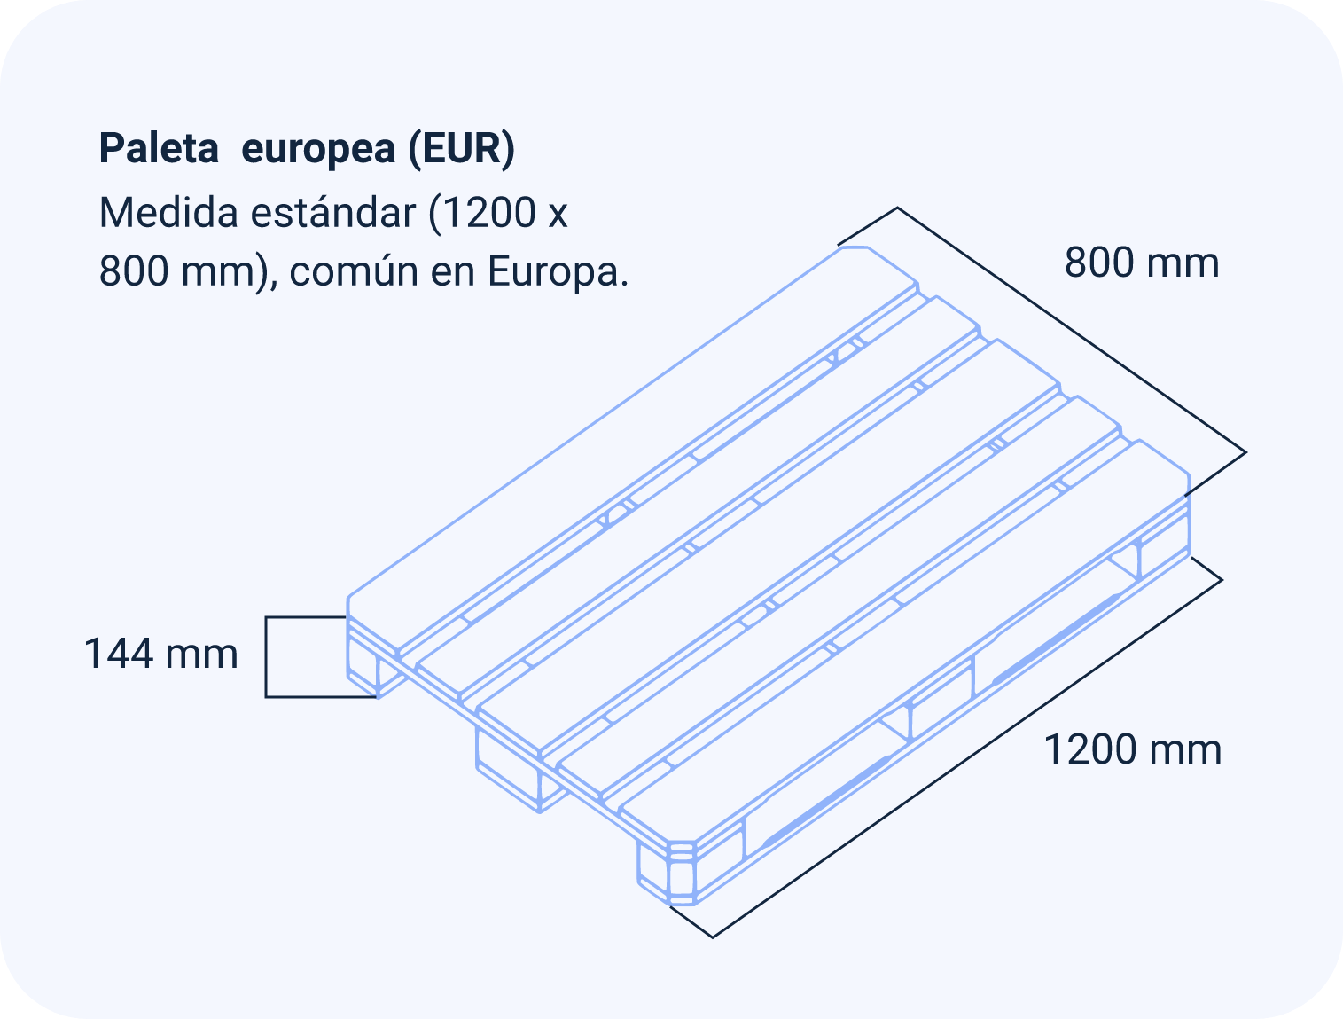

Paleta ISO (universal)
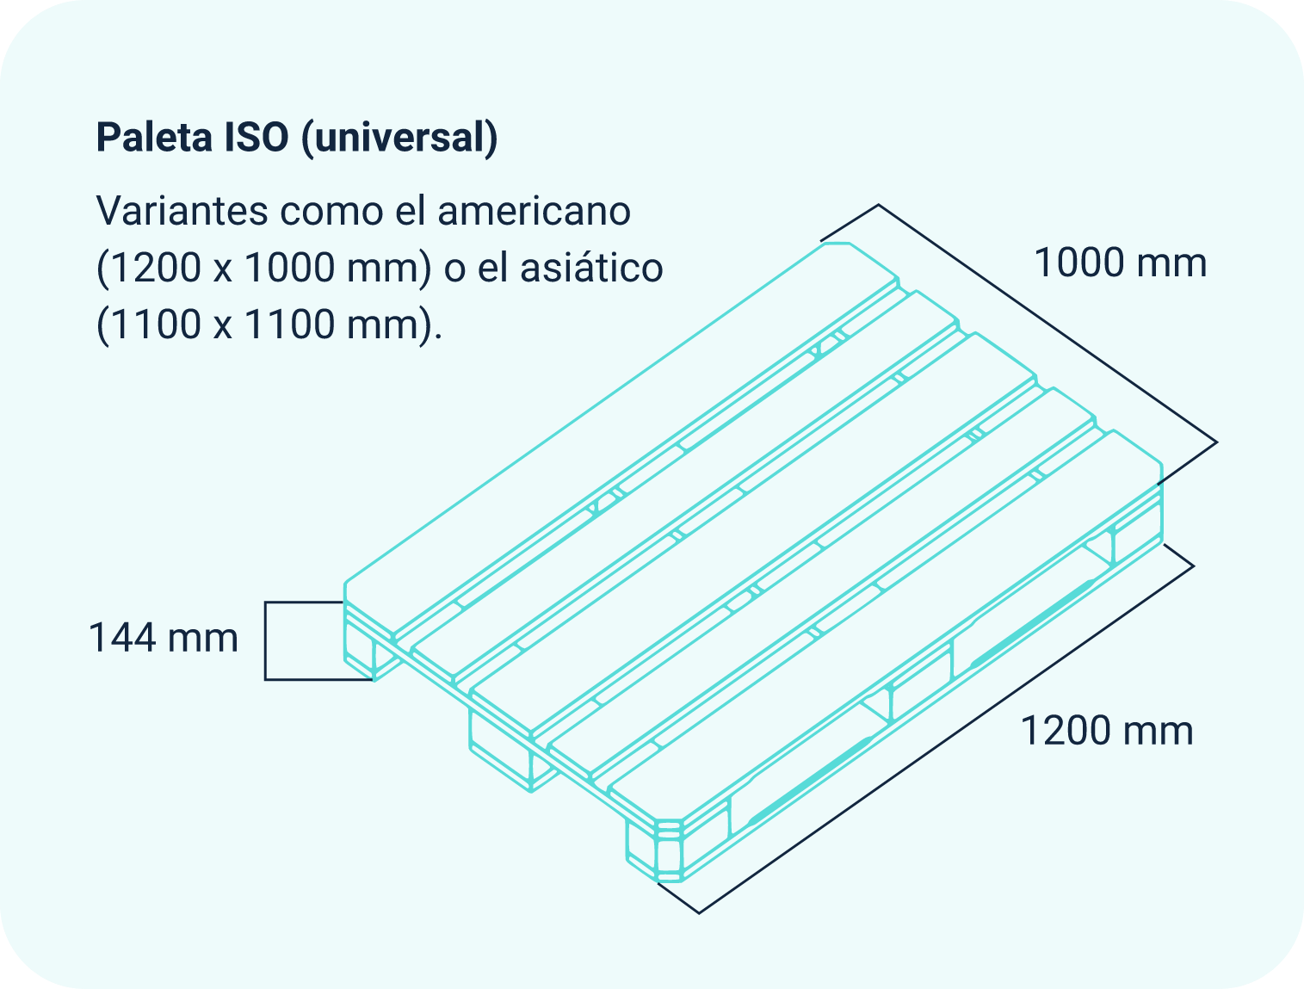

2.3 Características
Las paletas se definen por un conjunto de atributos clave que determinan su uso, eficiencia y vida útil. Estas son las características principales:
Durabilidad: se refiere a la vida útil del palet bajo condiciones normales de uso.
Peso: influye en el manejo y en los costos de transporte.
Resistencia: capacidad para soportar cargas sin deformarse.
Higiene: facilidad de limpieza y prevención de contaminación.
Sostenibilidad: impacto ambiental y posibilidad de reciclaje.
Adaptabilidad: versatilidad para usos específicos o personalización.

2.4 Métodos de uso
Las paletas son fundamentales en la cadena logística, y su correcto uso garantiza eficiencia, seguridad y protección de la carga. A continuación, se detallan los métodos clave:
Carga: se distribuye la mercancía sobre el palet de forma equilibrada, asegurando peso uniforme y fijación con flejado, film estirable o cantoneras para evitar movimientos durante el transporte.
Elevación: se emplean carretillas elevadoras, transpaletas o grúas horquilla para levantar el palet, introduciendo las horquillas por sus entradas (2 o 4 lados) según su diseño.
Transporte: los palets cargados se movilizan en camiones, contenedores o almacenes mediante equipos logísticos, optimizando espacio y evitando impactos que dañen la mercancía.
Almacenamiento: se apilan en estanterías metálicas o directamente en suelo, respetando límites de altura y peso para prevenir colapsos. Se usan bases para evitar humedad.
Descarga: al llegar a destino, se retira la mercancía del palet con cuidado, utilizando maquinaria o manualmente, y se almacena o reutiliza el palet según su condición.

Embalaje
El embalaje sirve para proteger la mercancía ante posibles daños que se ocasionan durante la manipulación, el almacenamiento o el transporte. La función principal del embalaje es otorgar a la mercancía o a la unidad de carga una cobertura que permita su protección y, así mismo, poder identificarla y manejarla fácilmente. Un embalaje adecuado influye sobre la calidad y el precio del transporte. Por ejemplo, no debe ser muy voluminoso o pesado, porque tendrá efecto directo sobre los costos del transporte.

3.1 Concepto
Según las normas ICONTEC (Instituto Colombiano de Normas Técnicas y Certificación), específicamente en la NTC 1486 (Embalajes y envases para la unidad de carga paletizada), el embalaje se define como: el conjunto de materiales, recipientes o envolturas que protegen, contienen, agrupan y facilitan el manejo, transporte y almacenamiento de productos, garantizando su integridad durante la cadena de suministro:
Protección: evita daños por impactos, humedad, vibraciones o contaminación durante el transporte.
Unidad de carga: permite agrupar productos en lotes, por ejemplo, cajas sobre una paleta, para optimizar el almacenamiento y el transporte.
Compatibilidad con sistemas logísticos: debe adaptarse a palets, contenedores, bandas transportadoras y equipos de manipulación (montacargas, transpaletas, entre otros).
Información y trazabilidad: incluye etiquetas, códigos de barras o RFID para identificación y rastreo.

3.2 Tipos
Los embalajes se clasifican de acuerdo con su función en la cadena de suministro. En la logística y preparación de la carga, los embalajes no solo cumplen una función física de resguardo, sino que forman parte estratégica de la cadena de suministro. Según el nivel de protección que ofrecen, los embalajes se clasifican en tres tipos:
Embalaje primario
Es el embalaje que está en contacto directo con el producto, protegiéndolo y manteniéndolo en condiciones óptimas.
Ejemplo: el brick de cartón que contiene la leche o el saco que envuelve el hormigón.
Embalaje secundario
Agrupa varios embalajes primarios en una sola unidad de carga, facilitando su manipulación y almacenamiento.
Ejemplo: una caja de cartón con 12 latas o el film plástico que agrupa botellas de agua.
Embalaje terciario
Es la capa externa que agrupa unidades secundarias para facilitar el transporte logístico a gran escala.
Ejemplo: cajas grandes que contienen varios pedidos individuales para su distribución.
Los embalajes se pueden clasificar según el material con el que están fabricados, ya que este determina sus propiedades físicas, nivel de protección, durabilidad, impacto ambiental y costo logístico. Elegir el material adecuado depende del tipo de producto, su peso, condiciones de transporte y destino final. Entre los materiales más comunes se encuentran:
Cartón corrugado
El cartón corrugado es uno de los materiales más utilizados en embalaje gracias a su bajo costo, ligereza y resistencia estructural. Su principal formato es la caja de cartón, ideal para proteger, almacenar y transportar productos de distintos tamaños en prácticamente cualquier sector económico. Además, es reciclable y adaptable a diferentes necesidades logísticas.
Madera
El embalaje de madera es ideal para proteger mercancías pesadas, voluminosas o de formas irregulares. Su rigidez y capacidad de amortiguación lo convierten en la opción preferida para exportaciones o productos frágiles que requieren de estructuras robustas. También permite la fabricación a medida, garantizando un ajuste perfecto al contenido.
Plástico
Los embalajes plásticos se destacan por ser ligeros, impermeables y resistentes a impactos. Su uso es común en sectores como el alimentario, farmacéutico e industrial, ya que ofrecen buena protección frente a factores ambientales. Al reducir el peso del empaque, también contribuyen a disminuir los costos logísticos.
Metal
El metal es utilizado en embalajes cuando se requiere máxima durabilidad, hermeticidad y seguridad, como en el caso de productos químicos, materiales peligrosos o maquinaria de alto valor. Aunque su costo es elevado, su resistencia a condiciones extremas y reutilización lo hacen ideal para industrias pesadas y exportaciones críticas.
La elección del embalaje más adecuado busca minimizar costos directos (compra de material y gestión de desecho) e indirectos procesos de packing, manipulación, almacenamiento y pérdidas por deterioro.
- Factores clave para selección del tipo de embalaje
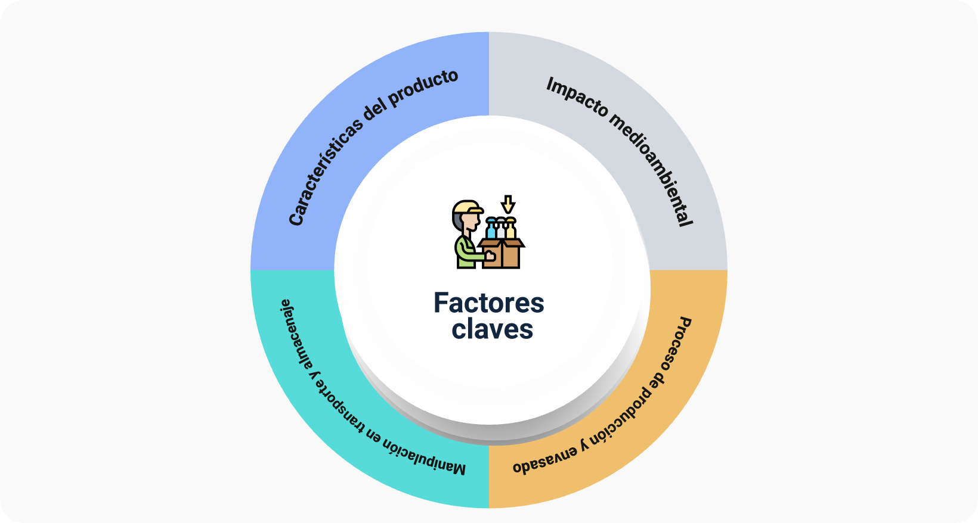
Fuente: SENA, 2025.

3.3 Características
Un embalaje de alta calidad necesita cumplir requerimientos técnicos, logísticos y regulativos necesarios para proteger el producto y asegurar la eficacia de la cadena de suministro. Varios aspectos importantes se describen a continuación:
Resistencia mecánica: un embalaje debe soportar fuerzas externas durante el transporte y almacenamiento.
Protección ambiental: el embalaje debe aislar el producto de factores externos que puedan degradarlo.
Eficiencia en espacio: optimizar dimensiones y diseño para reducir costos logísticos.
Sostenibilidad: reducir el impacto ambiental sin comprometer la protección.
Información clara y trazabilidad: facilitar la identificación y rastreo en la cadena de suministro.
Es un embalaje óptimo el que equilibra resistencia, perforación funcional y sostenibilidad para servir las particularidades del producto a embalar y la reglamentación del ramo en específico. Invertir en un diseño bien planificado reduce pérdidas por daños y mejora la eficiencia logística.

3.4 Métodos de uso
Los métodos de uso de embalaje en logística se seleccionan según el tipo de producto, volumen de producción y requisitos de la cadena de suministro.
Embalaje manual: proceso realizado por operarios que embalan productos de forma directa. Se caracteriza por su flexibilidad para adaptarse a formas irregulares, la posibilidad de personalización según requerimientos específicos y la precisión en el manejo de artículos frágiles o delicados.
Embalaje automático: proceso mecanizado mediante robots o sistemas automáticos que realizan el empaquetado a alta velocidad. Ofrece alta velocidad de operación, consistencia en los resultados y precisión robótica en el manejo exacto de productos, siendo ideal para grandes volúmenes.
Embalaje retornable: sistema de empaque reutilizable, donde los contenedores vuelven al origen para ser usados nuevamente. Se destaca por su durabilidad gracias a materiales resistentes, su capacidad de reutilización en múltiples ciclos logísticos y su enfoque en la sostenibilidad, al reducir residuos y costos operativos.
Embalaje consumible: empaques de un solo uso diseñados para ser descartados o reciclados tras su empleo. Son conocidos por su bajo costo unitario, su ligereza, lo que facilita el transporte, y su impacto ambiental, ya que generan residuos si no son correctamente gestionados o reciclados.

3.5 Técnicas
El embalaje adecuado es fundamental para garantizar que la carga llegue en perfecto estado a su destino.
Las técnicas de embalaje orientadas a resguardar la carga se centran en evitar daños por golpes, vibraciones, humedad o exposición a contaminantes. Utilizan materiales y métodos que actúan como barrera física frente a los riesgos del entorno logístico, asegurando que productos frágiles, delicados o sensibles conserven sus propiedades durante el transporte y manipulación, como lo son:
Amortiguación: uso de materiales que absorben impactos y vibraciones para proteger productos frágiles o sensibles.
Ejemplo: muebles, envíos de comercio electrónico, vidrio, entre otros.
Blindaje rígido: estructuras resistentes que envuelven el producto para evitar deformaciones o aplastamiento.
Ejemplo: maquinaria pesada, instrumentos ópticos y mercancías peligrosas.
Sellado al vacío: eliminación de aire del embalaje para prevenir oxidación, humedad o contaminación.
Ejemplo: medicamentos, alimentos y electrónicos.
También se aplican técnicas que garantizan que la carga se mantenga firme, compacta y equilibrada durante todo el trayecto logístico. Estas soluciones están orientadas a prevenir desplazamientos, caídas o inestabilidad que puedan comprometer la integridad del producto, al tiempo que optimizan el uso del espacio y disminuyen el riesgo de accidentes o daños causados por movimientos bruscos, entre las que se destacan:
Unitización
Agrupación de múltiples cajas o productos en una sola unidad manejable.
Contención con cantoneras
Refuerzos en esquinas o bordes para evitar daños por impactos laterales.

Anclaje en contenedores
Técnicas para inmovilizar cargas dentro de contenedores o camiones y evitar desplazamientos.
La elección de técnicas de embalaje depende del tipo de producto, medio de transporte y normativa aplicable.

Contenedores
Corresponden a elementos portátiles y con gran resistencia que protegen a la mercancía que se aloja en su interior de posibles golpes y permiten la ubicación y el apilado de mercancía, construyendo una unidad de carga, que posibilita una posterior manipulación y almacenaje, la que se puede realizar de manera manual o a través de aparatos de manutención.

4.1 Concepto
Según las normas ICONTEC (Instituto Colombiano de Normas Técnicas y Certificación), específicamente en la NTC 5131 ("Contenedores. Vocabulario"), un contenedor es un artículo de transporte equipado con características estructurales que permiten su manipulación, estiba y transporte, diseñado para ser utilizado en múltiples modos de transporte (marítimo, terrestre, ferroviario o aéreo) sin necesidad de descargar y recargar la mercancía en tránsito.
Los contenedores desempeñan un papel clave en la logística, ya que garantizan un transporte más eficiente, seguro y rentable. Gracias a su diseño estandarizado, agilizan los procesos de carga y descarga en puertos y otros centros de distribución.

4.2 Tipos
Los contenedores se clasifican según su estructura y el tipo de carga que pueden trasladar. Elegir el contenedor adecuado no solo preserva la calidad de los productos durante el transporte, sino que también maximiza el uso del espacio, disminuye costos y asegura el cumplimiento de regulaciones internacionales.
Dry van (Estándar): es el contenedor más utilizado en el transporte internacional. Diseñado para carga general que no requiere control de temperatura.
Usos comunes: ideal para transportar ropa, maquinaria, muebles, productos empacados, entre otros.
Reefer (Refrigerado): contenedor con sistema de refrigeración incorporado para mantener temperaturas controladas durante el transporte.
Usos comunes: perfecto para alimentos congelados, productos frescos, farmacéuticos o perecederos.
Open top: no posee techo rígido. Tiene una lona superior desmontable, lo que permite el ingreso de carga por la parte superior.
Usos comunes: adecuado para maquinaria pesada, materiales de gran altura o formas irregulares.
Flat rack: contenedor sin paredes laterales ni techo, diseñado para cargas anchas, altas o pesadas. Algunos modelos tienen extremos abatibles o removibles.
Usos comunes: transporta maquinaria industrial, vehículos grandes o cargas sobredimensionadas.
Tank (Cisterna): diseñado para transportar líquidos a granel, incluyendo sustancias químicas o peligrosas.
Usos comunes: aceites, resinas, látex, leche, cerveza, vino, agua mineral, químicos, combustibles, entre otros.
High cube: similar al Dry Van, pero con mayor altura interna. Permite aprovechar mejor el espacio vertical.
Usos comunes: óptimo para cargas voluminosas y livianas que requieren más capacidad cúbica.
Open side: contenedor con apertura lateral (en uno o ambos costados), ideal para cargas de difícil acceso desde el extremo.
Usos comunes: perfecto para objetos largos o grandes. Facilita la carga / descarga en estaciones de ferrocarril o zonas con espacio limitado.

4.3 Características
Las características de los contenedores responden a las exigencias de un mercado globalizado, donde factores como la resistencia estructural, la estanqueidad, la modularidad y la adaptabilidad son determinantes para optimizar costos y reducir riesgos operativos. Se destacan:
Resistencia: fabricados con materiales robustos como acero o aluminio, capaces de soportar las condiciones del transporte y proteger la carga.
Estanqueidad: protección contra agua, polvo y contaminación externa.
Estandarización: los contenedores tienen dimensiones estándar (20, 40 pies, entre otros) para facilitar el manejo y la carga en diferentes medios de transporte.
Manipulación: diseñados para ser apilables y movidos fácilmente mediante grúas, carretillas elevadoras, entre otros.
Seguridad: cerraduras y sistemas de seguridad que garantizan la protección de la carga durante el transporte.
Uso multimodal: compatibles con barcos, camiones y trenes.

4.4 Normativa
Debido al uso extendido de los contenedores en distintos tipos de transporte, es necesario contar con reglas claras que garanticen su seguridad, su compatibilidad entre distintos sistemas y la protección de los productos que llevan. Estas reglas se organizan en varios niveles, combinando estándares internacionales con regulaciones locales, lo que facilita la comunicación entre fabricantes, empresas de logística y autoridades aduaneras, asegurando que todos sigan las mismas normas para un transporte más ordenado y confiable.
- Normativas internacionales aplicables a contenedores
Entidad /norma | Contenido o función principal
ISO (Organización Internacional de Normalización). | - ISO 668: clasificación y dimensiones estándar de contenedores (series 1A, 1B, 1C para 40’, 30’ y 20’).  - ISO 1496: requisitos de diseño y pruebas para contenedores.  - ISO 6346: identificación y marcado de contenedores.
Convenio Internacional CSC (1972). | - Regula la seguridad estructural y la inspección periódica de contenedores.  - Exige la placa CSC Plate como certificación de cumplimiento.
IMO (Organización Marítima Internacional). | - SOLAS (Capítulo VI): normas para estiba y trincaje de contenedores.  - IMDG Code: transporte de mercancías peligrosas en contenedores.
Otros | - UIC 592-6: normas para contenedores en transporte ferroviario.  - ATA Carnet: tránsito temporal de contenedores en aduanas.
ICONTEC (Colombia) | - NTC 5131: vocabulario y definiciones.  - NTC 5132: dimensiones y tipos.  - NTC 5140: requisitos para contenedores refrigerados (Reefers).  - NTC 5207: inspección y mantenimiento.
Superintendencia de Transporte | - Regula operaciones portuarias y manipulación de contenedores en terminales marítimas.
Agencia Nacional de Aduanas (ANDA) | - Resolución 4246 de 2021: normas para despacho y control aduanero de contenedores.  - Decreto 1165/2019: inspección no intrusiva (escaneo).
Ministerio de Transporte | - Reglamento Técnico de Transporte Multimodal: establece estándares para contenedores en carretera y ferrocarril.
Fuente: SENA, 2025.

4.5 Usos
Los contenedores son fundamentales para el comercio internacional, ya que facilitan el transporte, almacenamiento y distribución de productos de manera eficiente. Gracias a las normas ISO, su diseño estandarizado permite que sean compatibles con distintos medios de transporte, lo que mejora la logística global.
Su versatilidad los convierte en una herramienta esencial en la cadena de suministro, permitiendo el movimiento seguro y ordenado de mercancías en todo el mundo. A continuación, se presentan sus principales aplicaciones en logística.
Transporte de mercancías: facilitan el movimiento seguro de bienes entre diferentes modos de transporte (marítimo, terrestre y ferroviario) sin necesidad de reembalaje.
Almacenamiento temporal: se pueden utilizar como almacenes móviles para guardar mercancías en espera de ser transportadas.
Solución de transporte flexible: permiten el transporte de una amplia variedad de productos, desde mercancías paletizadas hasta maquinaria pesada, pasando por productos perecederos.

Síntesis
A continuación, se describe una visión general sobre los aspectos clave de la preservación y embalaje de la carga. Comienza con todo lo relacionado al aseguramiento de la carga. Además, se explora la todo lo referente a los tipos y métodos de uso de las paletas y los embalajes para la protección de la carga. Finalmente, se abordan los contenedores, los tipos existentes, sus características, la normativa que los rige y los métodos de uso.
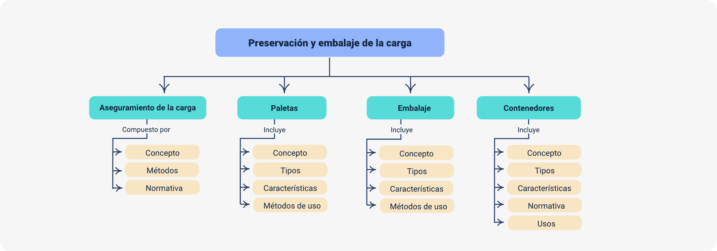

Glosario
Aseguramiento de la carga: conjunto de técnicas y procedimientos para fijar y proteger la mercancía durante su transporte, almacenamiento y manipulación.
Bloqueo y calce: técnica que utiliza elementos rígidos o semirrígidos para evitar el movimiento de la carga rellenando espacios vacíos.
Contenedor: artículo de transporte equipado con características estructurales que permiten su manipulación, estiba y transporte en múltiples modos.
CTU: código CTU, directrices para el correcto estibado y trincaje de carga en contenedores y unidades de transporte.
DIAN: Dirección de Impuestos y Aduanas Nacionales (Colombia), entidad gubernamental que gestiona los impuestos y el comercio exterior.
DOT: Departamento de Transporte (EE.UU.), que regula el peso máximo, distribución y sujeción de la carga en transporte terrestre.
Embalaje: conjunto de materiales, recipientes o envolturas que protegen, contienen y facilitan el manejo, transporte y almacenamiento de productos.
Estabilidad: condición de la carga que, al estar bien asegurada, evita desplazamientos y accidentes durante el transporte.
Estiba: acción de colocar y asegurar la carga dentro del contenedor para su transporte.
Film estirable: material utilizado para agrupar la carga sobre las paletas y facilitar su manejo.
ISO: Organización Internacional de Normalización.
Normativa: conjunto de estándares y regulaciones (internacionales, regionales y nacionales) que rigen el aseguramiento de la carga.
OMI: Organización Marítima Internacional, que establece directrices para el estibado y trincaje de carga en contenedores y unidades de transporte.
Paleta (o palet): plataforma plana, de madera, plástico o metal, utilizada para facilitar el almacenamiento, transporte y manipulación de mercancías.
Sostenibilidad: característica del embalaje que busca reducir el impacto ambiental.
Trincaje: método de sujeción que utiliza elementos tensores como cinchas, cadenas o cables para fijar la carga.

Material complementario
Tema | Referencia APA del material | Tipo | Enlace
Paletas | Brain Logistic. (2023). ¿Qué es un pallet? [Video]. YouTube. | Video | https://www.youtube.com/watch?v=HzjVhHWmAVc
Contenedores | ARGalliance. (2024). Tipos de contenedores. [Video]. YouTube. | Video | https://www.youtube.com/watch?v=0EBpOmCS4JA
Embalaje | Líder del Emprendimiento. (2019). Tipos de empaque y embalaje. [Video]. YouTube. | Video | https://www.youtube.com/watch?v=uQvCZG3n6-o

Referencias bibliográficas
Andes Montacargas. (2025). Asegurar la carga: Guía completa para garantizar seguridad y eficiencia. https://andesmontacargas.com/asegurar-la-carga/

Andes Montacargas. (2024). Tipos de Contenedores: Guía Completa para su Negocio.
https://andesmontacargas.com/tipos-de-contenedores/

AR Racking. (2024). Embalaje primario, secundario y terciario: Tipos.
https://www.ar-racking.com/co/blog/embalaje-primario-secundario-y-terciario-tipos-y-sus-funciones/

IPLA Palletizers. (2024). Tipos de palets y sus características.
https://iplapalletizers.com/tipos-de-palets/

Servicio Nacional de Aprendizaje (SENA). (2021). Zajuna Semilla. 136200_1_virtual_1-Servicios postales y transporte de mercancías. https://zajuna.sena.edu.co/zajuna/course/view.php?id=12441

Créditos
Nombre | Cargo | Centro de Formación y Regional
Milady Tatiana Villamil Castellanos | Responsable del Ecosistema de Recursos Educativos Digitales (RED) | Dirección General
Miguel de Jesús Paredes Maestre | Responsable de línea de producción | Centro de Comercio y Servicios - Regional Atlántico
Yezid Arturo Choperena Guerrero | Experto temático | Centro de Comercio y Servicios - Regional Atlántico
Heydy Cristina González García | Evaluadora instruccional | Centro de Comercio y Servicios - Regional Atlántico
Carmen Alicia Martínez Torres | Diseñador web | Centro de Comercio y Servicios - Regional Atlántico
Alexander Donado Molinares | Desarrollador full stack | Centro de Comercio y Servicios - Regional Atlántico
Nelson Iván Vera Briceño | Animador y productor audiovisual | Centro de Comercio y Servicios - Regional Atlántico
María Fernanda Morales Angulo | Evaluador de contenidos inclusivos y accesibles | Centro de Comercio y Servicios - Regional Atlántico
Luz Karime Amaya Cabra | Evaluador de contenidos inclusivos y accesibles | Centro de Comercio y Servicios - Regional Atlántico
Jairo Luis Valencia Ebratt | Validador y vinculador de recursos digitales | Centro de Comercio y Servicios - Regional Atlántico
Jonathan Adie Villafañe | Validador y vinculador de recursos digitales | Centro de Comercio y Servicios - Regional Atlántico

